ICS 国际标准分类号
CCS中国标准文献分类号
四川省装配式建筑产业协会团体标准
T/ABAIS XXXX-2024

装配式混凝土建筑施工安全技术操作规程
Construction Safety Operating Procedures for Prefabricated Concrete Buildings
（征求意见稿）

XXXX-XX-XX 发布 XXXX-XX-XX 实施

四川省装配式建筑产业协会 发布
四川省装配式建筑产业协会团体标准

装配式混凝土建筑施工安全技术操作规程
Construction Safety Operating Procedures for Prefabricated Concrete Buildings

T/ABIAS XXX-20XX

主编单位： | 中国五冶集团有限公司  中建科技集团有限公司
批准单位： | 四川省装配式建筑产业协会
施行日期： | 202X年XX月XX日

XXXX出版社
202X 成 都
前 言
本规程是根据《四川省装配式建筑产业协会<装配式建筑工程施工安全技术操作规程>团体标准的立项公示》（川装配协〔2023〕78号）的要求，由中国五冶集团有限公司会同有关单位共同编制完成。
标准编制组经深入调查研究，认真总结实践经验，参考有关国际和国内先进标准，并在广泛征求意见的基础上，制定本规程。
本规程共分8章，主要技术内容包括：1.总则；2.术语；3.基本规定；4.施工准备；5.构件运输、进场与堆放；6.构件安装；7.安全防护；8.安全管理。
本规程由四川省装配式建筑产业协会负责管理，由中国五冶集团有限公司负责具体技术内容的解释和说明。本规程在执行过程中，如有意见或建议，请将有关资料和建议寄送解释单位（地址：成都市锦江区五冶路9号，邮编：610063，电话：028-85957336，邮箱：wyaqjsc@163.com），以供修订时参考。
主编单位： | 中国五冶集团有限公司  中建科技集团有限公司
参编单位： | 成都建工第六建筑工程有限公司  四川省蜀通建设集团有限责任公司  中国建筑第二工程局有限公司  四川城市职业学院  四川富强装饰工程有限公司  达州华西装配式建筑科技有限公司  眉山环天建设工程集团有限公司
主要起草人： | 冯跃志 郭清波 管 琛 雷武军 曹 鸿 蔡建利  谢建东 谭 静 夏应雪 付江洪 欧 涛 杜 燕  王 新 李泽军 郭 友 梅 冬 郭 凯 仲 鸣  蒙 蒙 郭 江 肖 茹 冉启刚 孟 鑫 刘 超  赵 兵
主要审查人：

目 次

1 总 则 3
2 术 语 4
3 基本规定 6
4 施工准备 7
4.1 技术准备 7
4.2 现场准备 7
4.3 机具准备 8
5 构件运输、进场与堆放 9
5.1 构件运输 9
5.2 构件进场 10
5.3 构件堆放 10
6 构件安装 13
6.1 起吊准备 13
6.2 构件吊装 13
6.3 构件固定 15
6.4 构件连接 15
6.5 临时支撑 16
7 安全防护 18
7.1 外防护架 18
7.2 临边、攀登作业 19
8 安全管理 21
吊装作业许可证 24

1 总 则
1.0.1 为了在装配式混凝土建筑工程施工中贯彻执行国家安全生产的方针、政策，规范装配式混凝土建筑工程施工的安全行为，确保施工安全，做到安全适用、技术先进、经济合理，特制定本标准。
1.0.2 本标准适用于四川省内装配式混凝土建筑工程施工安全管理。
1.0.3 装配式混凝土建筑工程施工安全管理除应符合本标准的规定外，尚应符合国家、行业和地方现行有关法律法规、标准规范的规定。

2 术 语
2.0.1 本标准所称“建筑工程”指房屋建筑和市政基础设施工程及其相关的配套设施与附属工程。
2.0.1 装配式混凝土建筑 precast concrete building
建筑的结构系统由混凝土部件（预制构件）构成的装配式建筑。
2.0.2 装配式混凝土结构precast concrete structure
由预制混凝土构件或部件通过各种可靠的连接方式装配而成的混凝土结构，简称装配式结构。
2.0.3 预制混凝土构件precast concrete component
在工厂或现场预先生产制作的混凝土构件，简称预制构件。
2.0.4 临时支撑temporary scaffold
预制构件安放就位后，为保证构件的承载力和稳定性而设置的临时支撑体系。
2.0.5 构件支承架support frame
构件运输和临时堆放时对构件进行临时支承及固定的架体，如靠放架、插放架等。
2.0.6 工具式吊具implementation lifting tool
用于预制构件吊装的定型化工具、机具和配件，如吊梁、吊索、吊钩和卡环等。
2.0.7 外挑防护架 cantilevered protective bracket
由工具式钢管脚手架组成并从预制构件竖向支撑架上悬挑而出的外防护架。
2.0.8 安全防护设施 safety protecting facilities
在施工高处作业中，为将危险、有害因素控制在安全范围内，以及减少、预防和消除危害所配置的设备和采取的措施。

3 基本规定
3.0.1 参建装配式混凝土建筑工程的各单位应建立和健全安全生产责任体系，明确各职能部门、管理人员安全生产责任，建立相应的安全生产管理制度和项目安全管理方案。
3.0.2 建设单位宜组织设计、施工、预制构件生产、监理等参建单位对装配式混凝土建筑施工涉及安全的关键工况进行检查复核。
3.0.3 设计单位在结构设计时，应考虑构件预制、安装阶段的安全技术措施。
3.0.4 施工单位应结合项目特点、施工工艺，在装配式混凝土建筑施工前对施工过程存在的安全风险因素进行辨识，对风险等级进行评估与分级管控，并制定风险技术管控措施。
3.0.5 施工单位应编制预制构件起重吊装工程专项施工方案，对于超过一定规模危险性较大的分部分项工程方案需经过专家论证，预制构件吊装应在专项方案审核审批、论证、交底后组织实施。
3.0.6 对采用新材料、新设备、新工艺的装配式建筑专用施工操作平台、安全防护设施时，应有具体的安全管理和技术措施，并按相关规定进行专家论证。
3.0.7 监理单位应结合装配式混凝土建筑工程专项施工方案编制监理实施细则，并对装配式混凝土建筑工程施工实施安全专项巡视检查。
3.0.8 装配式预制构件施工作业人员应具备相应的基础知识和技能，特殊工种应持证上岗。
3.0.9 施工单位应建立预制构件入场、堆放、吊装及安全防护台账等档案资料。
3.0.10 施工单位应编制生产安全事故应急救援预案，成立应急救援小组，配备应急救援人员、器材、设备等物资，并定期组织演练。

4 施工准备4.1 技术准备
4.1.1 施工单位在项目策划时应合理进行总平面布置，充分考虑周边环境、预制构件运输通道、堆场位置、起重吊装设备性能参数、施工进度、工序安排等要素。
4.1.2 在构件深化设计时，应考虑构件生产、吊装等环节，对吊点、施工设施和设备附着点、拉节点、临时支撑点等部位进行深化设计。
【条文说明】 施工单位应根据建筑工程特点，组织编制塔式起重机安（拆）方案，方案应重点对附着装置进行设计和受力验算，附着装置设计和受力验算应经建筑工程设计单位及设备原生产厂家认可。
4.1.3 施工单位应在预制构件运输、堆放、吊装过程中按实际工况的荷载、计算简图分阶段验算。
4.1.4 预制构件安装前，宜选择有代表性的单元进行预制构件试安装，并应根据试安装结果调整完善施工方案。

4.2 现场准备
4.2.1 场地平面布置应满足各类预制构件运输、卸车、堆放、吊装的安全要求。构件堆放场地应设置围挡及警示标志；场地、道路应平整坚实、排水畅通。
4.2.2 场内临时道路应满足构件车辆运输承载能力、转弯半径、回车场地、道路宽度等使用及安全要求。
4.2.3 堆放场地不宜设置在基坑边缘，如须设置在基坑边缘时，堆置重量及与基坑距离应经基坑设计单位复核。
4.2.4 根据施工进度和预制构件的总量，构件堆放场地有效面积不宜小于楼层面积的1／2，且应在现场吊装起重机械覆盖范围内，预制构件不宜二次搬运。
4.2.5 在地下室顶板等结构部位设置临时道路、堆放场地时，施工单位应进行计算复核，若不符合要求，应进行加固处理，并经设计单位确认。
4.2.6 吊装前，施工单位应根据工程特点和吊装计划安排施工作业人员和配备劳动防护用品。
4.2.7 预制构件吊装作业点应配备安全员、施工员、机械员、司索工、信号指挥等人员。
4.2.8 安装作业人员不应患有职业禁忌症（如高血压、贫血症、心脏病、癫痫等）。

4.3 机具准备
4.3.1 吊运起重机械应充分考虑装配式建筑预制构件大尺寸，大体积、特殊异型、重心不规则等特点，科学合理地选择吊运起重机械的种类，规格和型号。
4.3.2 用于现场施工的起重机械、吊具、构件支承架应进行安全核验。
4.3.3 安装用材料及配件应按照国家现行相关标准的规定进行设计，根据构件特征、重量、形状等选择合适的吊装方式和配套的吊具。
4.3.4 吊装前，应按国家、行业现行相关标准的规定和设计方案的要求对吊具、索具进行验收；焊接类吊具应进行验算并经检测合格后方可使用。
4.3.5 流动式起重设备的选择应充分考虑施工现场条件，设备作业条件，吊重及提升高度等因素。应组织对流动式起重设备进行入场验收和作业环境安全条件确认。
4.3.6 吊装使用的起重设备，应提前检查确保设备自身的整体性能、作业距离，基础承载力等符合要求。

5 构件运输、进场与堆放

5.1 构件运输
5.1.1 预制构件在运输过程中应做好安全和成品防护，根据构件的特点进行分类，对各类构件的运输应制定可靠有效的保护和固定措施。
5.1.2 对于超高、超宽、形状特殊的大型预制构件的运输和存放应制定专门的质量安全保证措施。
5.1.3 运输时宜采用的防护措施：设置柔性垫片避免预制构件边角部位或链索接触处的混凝土损伤。用塑料薄膜包裹垫块避免预制构件外观污染。墙板门窗框、装饰表面和棱角采用塑料贴膜或其他措施防护。 竖向薄壁构件设置临时防护支架。装箱运输时，箱内四周采用木材或柔性垫片填实，支撑牢固。
5.1.4 应根据构件特点采用不同的运输方式，托架、靠放架、插放架应进行专门设计，进行强度、稳定性和刚度验算：外墙板宜采用立式运输，外饰面层应朝外，梁、板、楼梯、阳台宜采用水平运输。
5.1.5 采用靠放架立式运输时，构件与地面倾斜角度宜大于80°，构件应对称靠放，每侧不大于2层，构件层间上部采用木垫块隔离。
5.1.6 采用插放架直立运输时，应采取防止构件倾倒措施，构件之间应设置隔离垫块。水平运输时，预制梁、柱构件叠放不宜超过3层，板类构件叠放不宜超过6层。
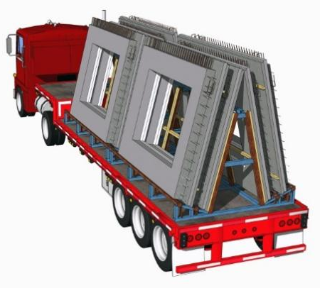 | 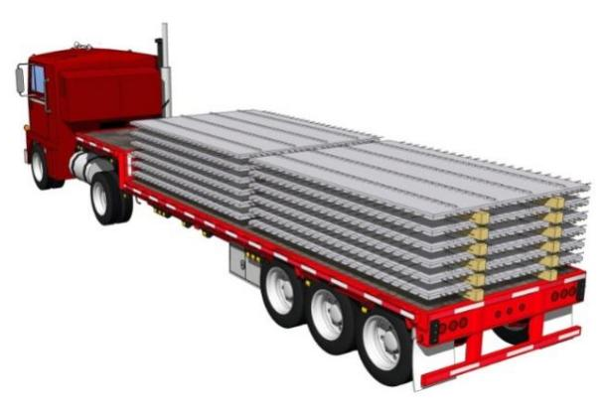
预制墙板采用立放（固定架+钢丝带） | 预制叠合板采用叠放（层间方木+钢丝带）
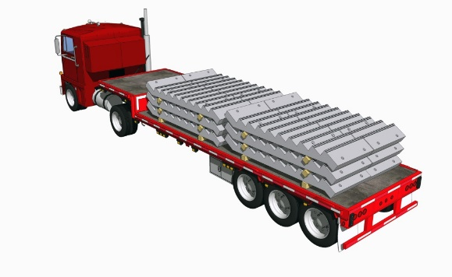
预制楼梯采用平放（层间方木+钢丝带）

5.2 构件进场
5.2.1 施工现场应建立预制构件到货验收和报废管理制度，使用质量合格、符合设计要求的预制构件。
5.2.2 预制构件进场的质量安全检查、验收应包括下列内容：
1 构件产品质量证明文件；
2 预埋在构件内的吊点承力件承载力证明文件；
3 构件外观质量查验；
（1）预制构件上喷涂的产品标识应清晰、耐久。标识内容应包括：生产厂标志、制作日期、品种、编码、检验状态等；
（2）吊点、施工设施和设备附着点、临时支撑点的位置、数量应符合设计要求。
5.2.3 进场的运输车辆应按照指定的线路安全行驶，道路行进方向右侧或车行道上方宜设交通标志，行驶速度不应高于场地限速。

5.3 构件堆放
5.3.1 预制构件应按品种、规格型号、吊装顺序分类分区堆放。预埋吊件宜朝外、朝上，便于起吊挂钩，标识应向外。
5.3.2 堆放区应设置专职管理人员,负责协调管理堆场预制构件的吊装、堆放及日常管理，确保堆场运转使用安全有序。
5.3.3 相邻堆垛之间应有足够的作业空间和安全操作距离，通道宽度不宜小于2.0m，宜有明显的安全通道线或围栏。
5.3.4 预制构件应按设计支承位置稳定堆放。对易损构件、不规则构件，应针对性分析后确定支承和加垫方法。
5.3.5 重叠堆放的构件应采用垫木或适当支撑物分隔，底部宜设托架。垫块支承点位置宜与吊装时的起吊位置一致，上下对齐。
5.3.6 预制构件的重叠堆放高度，应根据构件大小、重量计算确定。预制梁、柱不宜超过3层；预制楼板、叠合板等构件不宜超过6层。
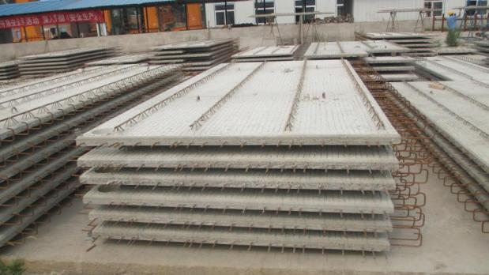 | 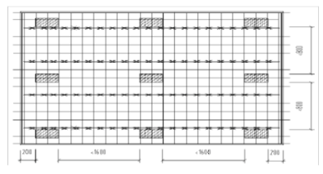
叠合板堆放图
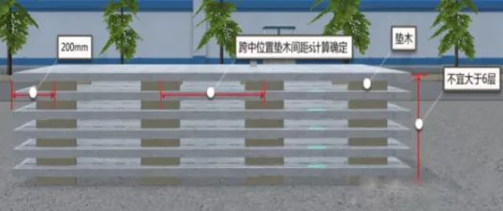
叠合楼板平放示意图
5.3.7 预制内、外墙板和挂板宜采用插放架或靠放架放置。插放架和靠放架应经设计分析确定，满足承载力、刚度和稳定性的要求。
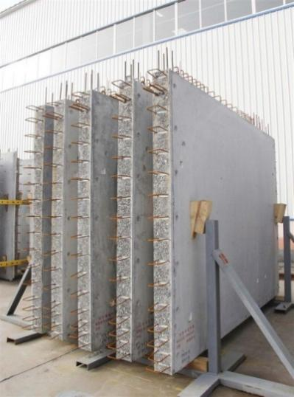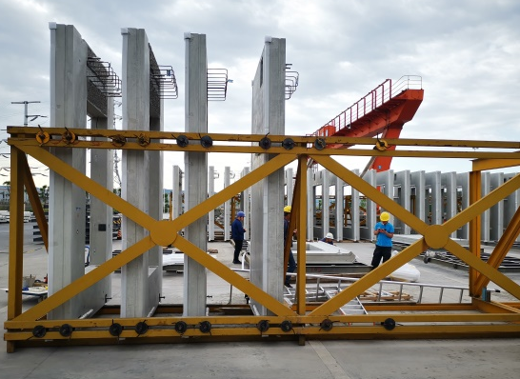
预制剪力墙板堆放示意图
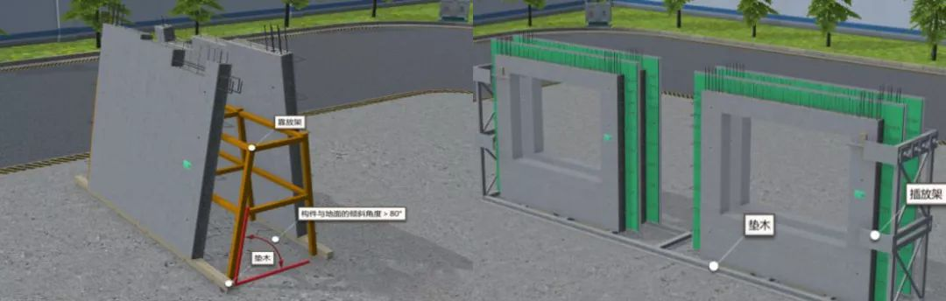
预制墙板竖立靠放、竖立插放示意图
5.3.8 悬挑板、楼梯等其它构件应按现场吊装平面布置依次堆放，底部宜设托架，或采用木方支垫。
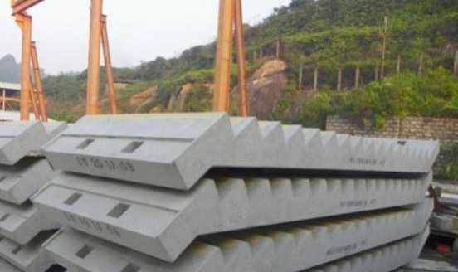 | 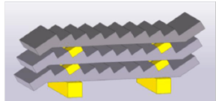
预制楼梯堆放
5.3.9 构件堆放作业时，操作人员应注意站位安全，避免发生倾覆、坠落，现场应根据实际情况设置构件堆放防倾覆和防坠落措施。

6 构件安装

6.1 起吊准备
6.1.1 装配式混凝土结构安装施工前，施工单位应对现场管理人员和操作班组、作业人员分别进行方案交底、安全技术交底，并履行签字手续。
6.1.2 安装施工前，应核对已施工完成部位的外观质量和尺寸偏差，确认预制构件的混凝土强度及预制构件和配件的型号、规格、数量等符合设计要求，并重点检查竖向连接钢筋的外露长度、垂直度、位置偏差等满足设计和施工要求。
6.1.3 安装施工前，安全防护设施应按照施工方案进行搭设、验收。
6.1.4 吊装作业应实施区域封闭管理，现场应设置警示区,明确吊装区域与非吊装区域界线，警戒区外围应设置警戒带，沿警戒区应设置安全标志标牌，并播放警示音频。
【条文说明】 吊装作业警戒区应覆盖塔式起重机或吊车、吊装转动半径区域、预制构件卸货区域、预制构件起吊区域等。

6.2 构件吊装
6.2.1 预制构件吊装作业前完成《吊装作业许可证》审批手续。吊装作业监护人应对吊装作业全过程中设备、吊索、吊具、吊重等进行重点检查复核。
6.2.2 预制构件吊装作业前，除划定警戒区以外，整个吊装作业过程中，应有专人对警示区域进行监管，非作业人员严禁入内，起重臂和重物下方严禁有人停留、工作或通过。每次吊装作业时，由专人负责现场指挥和对吊装警示区域进行巡视。
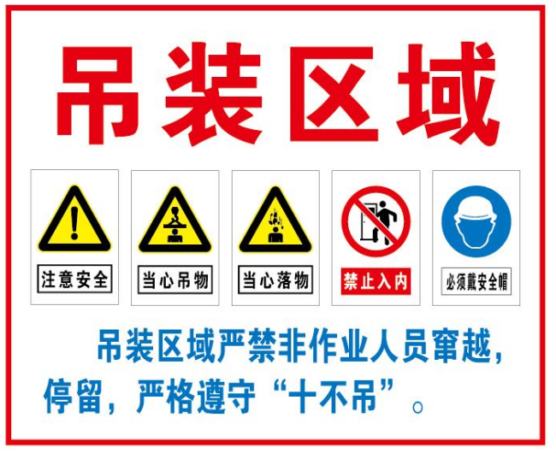 | 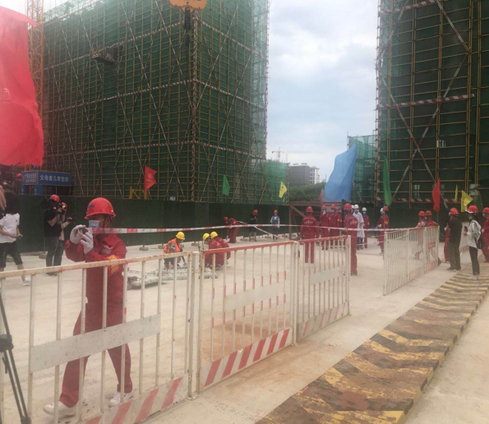
安全警示标牌 | 设置警戒区
6.2.3 预制构件应按照施工方案吊装顺序提前编号，吊装时应按编号顺序起吊。
6.2.4 开始起吊时，应先将构件吊离地面200~300mm后停止起吊，并检查吊装机械设备的稳定性、制动装置的可靠性、构件的平衡性和绑扎的牢固性及吊点、吊具、钢丝绳、吊钩的受力、流动式起重设备支腿或履带地基承载力等情况，待确认无误后，方可继续起吊。吊索水平夹角不宜小于60°，且不应小于45°。
6.2.5 构件起吊时，吊具及溜绳应安装到位，高空应通过溜绳改变预制构件方向，严禁高空直接用手扶预制构件。在吊装回转、俯仰吊臂、起落吊钩等动作前，应鸣声示意。
6.2.6 预制构件在吊装过程中，宜于构件两端绑扎溜绳，并应由操作人员控制构件的平衡和稳定，防止偏斜、摇摆和扭转。
5
6.2.7 构件应采用垂直吊运，严禁斜拉、斜吊，吊运过程应平稳，不应有大幅度摆动，不应突然制动，严禁急升急降。吊装的构件应及时安装就位，严禁吊装构件长时间悬停在空中。安装人员应在构件下降至1m高度以内方可靠近。
6.2.8 采用行走式起重设备吊装时，应确保吊装安全距离，监控支承地基变化情况和吊具的受力情况。履带式起重机负载行驶时，载荷离地面高度不得大于500mm，并应拴好拉绳，缓慢行驶。
6.2.9 构件吊装到位后，立即对其进行临时支撑加固。加固到位后，组织相关人员验收临时支撑，验收合格后方可进行下一步工序施工。

6.3 构件固定
6.3.1 预制构件吊装就位后，应及时校准并采用有效的临时固定或支撑措施。临时固定措施、临时支撑系统应具有足够的强度、刚度和整体稳定性，应按现行国家标准《混凝土结构工程施工规范》GB50666的有关规定进行验算。
6.3.2 实际施工荷载不应超过设计验算值，就位后的预制构件不宜单独承受较大的集中荷载。
6.3.3 预制构件卸钩应在校准定位及临时支撑安装完成后进行，作业人员应位于可靠的立足点上。
6.3.4 在柱、结构墙板等竖向构件就位安装时，应采用专用工具将竖向构件的标高调整到位，严禁作业人员将手伸入拼装缝内。
6.3.5 预制构件安装使用的钢楔、木楔、垫片等辅材的材质应符合设计要求及国家现行标准的有关规定。

6.4 构件连接
6.4.1 构件安装就位后应及时校准，校准后须及时将构件固定牢固，防止变形和位移。
6.4.2 采用钢筋套筒连接的竖向构件吊装就位后，应及时进行灌浆连接。采用钢筋套筒灌浆连接、钢筋浆锚搭接连接的预制构件施工应符合《钢筋套筒灌浆连接应用技术规程》JGJ355及施工方案的要求。
6.4.3 楼层中设置较多现浇竖向构件时，可采用多层安装后灌浆施工工艺；构件安装后，应及时设置斜支撑，结构构件未灌浆楼层不应超过两层。
6.4.4 采用焊接或螺栓连接，须按设计要求连接，外露铁件、夹心保温层等部位应采取防腐和防火措施。
6
6.4.5 若采用后张预应力筋连接预制构件，预应力工程施工应符合《混凝土结构工程施工规范》GB50666的相关规定。
6.4.6 采用干式连接的构件，在连接节点永久固定、结构形成可靠连接后，支撑装置方可拆除。
6.4.7 梁、板等水平安装预制构件两端支座处的搁置长度均应满足设计要求，支座处的受力状态应保持均匀一致。

6.5 临时支撑
6.5.1 装配式混凝土结构的临时支撑宜采用工具式支架，并应根据施工过程中的各种工况进行设计验算，保证足够的承载力、刚度和整体稳定性。
6.5.2 竖向预制构件安装采用临时支撑时应符合下列规定：
1 预制构件的临时支撑应保证构件施工过程中的稳定性，且不应少于2道。
2 对墙板构件、截面小于600×600mm的预制柱的上部斜支撑，其支撑点距离板底的距离不宜小于构件高度的2／3，且不应小于构件高度的1／2；斜撑顶部应固定在预留螺栓孔上，不得另行开孔，斜支撑底部与地面或楼面应采用螺栓或钢筋环进行锚固。第一道支撑在构件五分之一高度处，支撑与水平面的夹角30°～45°；第二道在构件三分之二高度处，支撑与水平面的夹角45°～60°。
3 若出现预留孔与设计不符的情况，应经设计、生产单位出具方案后方能施工。
6.5.3 水平预制构件安装采用临时支撑时应符合下列规定：
1 支撑应具有足够的承载力、刚度和稳定性，有效承受混凝土构件的自重、施工荷载及风荷载。
2 支撑应根据施工方案设置，支撑系统的间距及距离墙、柱、梁边的净距应符合设计要求，竖向连续支撑层数不宜少于2层，上下层支撑应在同一铅垂线上，支撑标高应符合设计规定，且应考虑支撑系统本身的变形。
3 预制叠合板边缘，应增设竖向支撑杆件，预制叠合板竖向支撑点位置应靠近起吊点，支撑杆件顶部的支托梁宜垂直于预制叠合板的主受力方向。
4 首层支撑架体的地基必须平整坚实，宜采取硬化措施。
6.5.4 预制柱等竖向构件，应设置不少于两个正交方向的可调斜支撑，且可调支撑应能承受拉、压力。若在结构形成整体前，可调斜支撑不能保证构件稳定性，应在构件四个方向加设缆风绳固定，或采用专门制作的金属临时固定架固定。用于临时固定的缆风绳下部应设紧绳器，并牢固地固定在锚桩上。
6.5.5 叠合楼板、阳台、空调板等水平构件安装就位后，对未形成空间稳定体系的部分应设置竖向支撑架体；阳台等边缘构件的竖向支撑架体应形成自稳定的整体架，并宜与相邻结构可靠连接。
6.5.6 所有临时支撑应与构件刚性连接。
6.5.7 严禁将外防护系统作为吊装构件的临时支撑。
6.5.8 水平叠合构件下的临时支撑应在叠合层混凝土达到规定强度后拆除。

7 安全防护7.1 外防护架
7.1.1 外防护架宜选应工具化、定型化产品，经验收合格方可使用。
7.1.2 外防护架施工前，应根据工程结构、施工环境等特点编制施工方案，并经审核审批后实施。
7.1.3 外防护架施工方案编制除应符合危险性较大的分部分项工程管理相关法律法规及相关标准规范的要求外，还应包括以下内容：
1 特殊部位的处理措施。
2 安装、升降、拆除程序及安全措施。
3 使用过程的安全措施。
7.1.4 外防护架应由专业人员进行搭设、提升、拆卸作业。
7.1.5 外防护架的附墙点需设置在预制构件上时，应由设计单位对该预制构件的安全性进行复核，并出具相应核算书。在预制构件生产时，应进行相应附墙点孔洞的预留，预留位置应准确。
7.1.6 附着式升降脚手架的附墙支座、悬臂构件严禁设置在预制构件上。
7.1.7 使用外挂防护架作为外防护架时应符合以下要求：
1 应按照《建筑施工工具式脚手架安全技术规范》JGJ202 中外挂防护架的要求编制施工方并严格按照方案进行安装、提升、拆除、管理等：施工方案中应包含对外挂防护架的设计验算。
8
2 使用塔吊进行提升时，确保挂好吊钩前，严禁松动架体与建筑结构的连接螺栓；螺栓未松动时，严禁起吊架体：螺栓紧固前，不得脱钩。
3 架体与结构、两片外挂架之间有间隙，应用采用硬质材料进行封闭。
4 搭设及安装完毕后，必须进行荷载试验，持载4h后未发现焊缝开裂、主体结构变形等情况方可使用。
5 外挂防护架使用的钢管、扣件等材料必须送专业检测机构进行力学性能检测，相关力学指标应满足设计要求。
6 应对外挑防护架架体进行设计、验算，并对与外挑防护架相连的竖向支撑架的连续3根立杆进行受力计算，确保外防护架架体和连接立杆稳定可靠。
7 与外挑防护架相连的竖向支撑架的连续3根立杆之间应加设斜撑连接。
8 在操作层，应设置外挑防护架与建筑结构的拉结。
9 在外挑防护架搭设、拆除过程中，作业人员应系好安全带，下方坠落半径内应设置警戒。
10 不得在架体上堆放、周转材料；严禁使用外挑防护架支承模板或上部结构。
7.1.8 外防护架栏杆上横杆应高出施工作业面1.2m 以上。脚手板离墙面的距离不应大于150mm。架体底层应用硬质材料铺设严密，与墙体无间隙。
7.1.9 外防护架提升前，应清理架体上的物料；提升过程中，严禁人员停留架体上。
7.1.10 当采用上下两套架体作为外防护架时，提升、拆除下方架体的钢丝绳不应穿过上方架体。
7.1.11 外防护架搭设、提升、拆卸过程中，下方应设置警戒隔离区域：使用过程中，坠落半径内通道、作业面应设置安全防护棚。
7.1.12 拆下的相关扣件和配件等应及时运至地面或相应的结构层，严禁高空抛掷。
7.1.13 采用悬挑架、落地架等其他形式进行防护时，应参照《建筑施工工具式脚手架安全技术规范》JGJ202、《建筑施工扣件式钢管脚手架安全技术规范》JGJ130和《建筑施工承插型盘扣件钢管支架安全技术规程》JGJ231等有关规定。

7.2 临边、攀登作业
7.2.1 预制构件安装时，应使用登高设施攀登作业。高处作业时，应设置操作平台。
7.2.2 临边进行预制构件安装时，作业人员应正确使用安全带，应固定在可靠位置。
7.2.3 临边进行预制构件就位时，作业人员应站在预制构件的内侧。
7.2.4 在预制构件安装过程中，临边、洞口的防护应牢固、可靠，并符合《建筑施工高处作业全技术规范》JGJ80的相关要求。

8 安全管理
8.0.1 施工单位编制的装配式混凝土建筑工程施工组织设计中应有安全管理技术措施，经审批后实施。
8.0.2 装配式混凝土建筑施工全过程的安全管理，宜用BIM信息化技术、物联网技术等手段进行优化分析。
8.0.3 临时支撑的搭设和拆除、构件吊装、外防护架的安装、升降、拆除等施工作业，应进行针对性的安全技术交底。
8.0.4 施工单位应建立安全检查制度，组织人员对现场定期安全检查和季节性安全检查，对存在的问题和隐患，定人、定时间、定措施进行整改，并应跟踪复查直至整改完毕。
8.0.5 施工现场应在构件运输出入口及主要施工区域等危险部位设置安全警示标志牌。
8.0.6 特种作业人员应持证上岗，预制构件安装作业人员经培训考试合格后上岗。
8.0.7 应严格落实“十不吊”准则。
8.0.8 预制构件吊装前应严格落实吊装作业许可制度。
8.0.9 对于吊装设备、吊具吊索等应定期维护和保养，使用前应例行检查。
8.0.10 吊装过程中遇突发故障时，应立即采取措施将预制构件降到安全位置，严禁预制构件长时间悬停空中。因天气、停电等特殊情况对吊装中未形成空间稳定体系的部分，应采取有效的加固措施。
8.0.11 夜间不宜进行吊装作业，雨、雾、雪或风力大于五级时应停止构件吊装作业。雨雪后进行构件吊装作业时，应及时清理并采取防滑和防漏电措施，并重新检查安全防护设施和作业条件，先试吊，确认吊装设备制动器灵敏可靠后方可进行作业。
8.0.12 施工现场临时用电应符合GB50194及JGJ46的有关规定，应编制临时用电专项方案，履行审核、审批程序，经验收合格后方可投入使用。配电系统应采用三级配电、二级漏电保护系统，用电设备应设置专用开关箱，漏电保护器参数应满足安全要求。施工现场临时用电和设备的安装、巡检、维修或拆除，必须由施工现场电工完成，电工应持住建部门颁发的特种作业操作证上岗，并应有专人监护、挂牌作业。
8.0.13 施工现场消防设施应符合GB50720的有关规定，应建立消防安全管理机构，制定消防应急救援预案和消防管理制度，临时消防通道、消防水源应与工程施工进度同步设置，消防器材应配备并保证有效。定期开展消防专项检查和消防应急演练，定期进行防火巡查。动火作业应履行动火审批手续，配备动火监护人员、灭火器材，动火作业时应清除作业区及周边易燃物，并应采取防火措施。
8.0.14 施工现场应识别并建立职业健康危害因素清单，编制职业健康安全管理方案和职业健康应急预案，制定职业健康管理制度。进场作业人员应进行健康体检，项目部应对作业人员进行职业健康教育和职业健康危害告知，并配发个人劳动保护用品。
8.0.15 施工现场应建立环保管理组织机构，明确管理要求、责任分工，编制环保管理方案，建立环境风险因素清单并制定应急处置措施。依法办理取排水、建筑垃圾处置、夜间施工等手续，落实车辆冲洗、湿法作业、密闭运输、密闭作业、裸土覆盖等扬尘治理要求，选用合规非道路移动机械、工程车辆，响应特殊时段、污染天气应急管控措施。
本规程用词说明
1 为便于在执行本规程条文时区别对待，对于要求严格程度不同的用词说明如下：
表示很严格，非这样做不可的：
正面词采用“必须”，反面词采用“严禁”；
表示严格，在正常情况下均应这样做的：
正面词采用“应”，反面词采用“不应”或“不得”；
表示允许稍有选择，在条件许可时首先这样做的：
正面词采用“宜”，反面词采用“不宜”；
表示有选择，在一定条件下可以这样做的，采用“可”。
2 条文中指明应按其他标准执行的写法为：“应符合……的规定”或“应按……执行”。

吊装作业许可证
编号：
申请 | 项目名称 |  |  | 项目负责人 |  | 联系电话
申请 | 作业单位名称 |  |  | 现场负责人 |  | 联系电话
申请 | 吊装部位 |  |  |  | 吊具及吊装物名称
申请 | 吊装人员
申请 | 吊装指挥人员 |  |  |  | 特种作业证号
申请 | 作业时间 | 从 年___月___日___ 时 分 至 年___月___日___时 分
申请 | 起吊物重量 | t | 作业级别 | □ 一级危险作业（吊装量＞100t）
 |  |  |  | □ 二级危险作业（10t≤吊装量≤100t）
 |  |  |  | □ 三级危险作业（吊装量＜10t）
申请 | 主要风险
申请 | 我保证我及我的下属，阅读理解并遵照执行安全方案和此许可证，并在作业过程中负责落实各项安全措施。
申请 | 作业单位申请人： 年 月 日 时
安全条件确认 | 主要安全措施：
安全条件确认 | □ 吊装现场设置安全警戒标志，无关人员禁止入内
安全条件确认 | □ 作业前对作业人员进行安全教育，作业人员已按规定佩戴防护器具和个体防护用品
安全条件确认 | □ 已与班组负责人取得联系，建立联系信号，指挥信号不明不吊
安全条件确认 | □ 指派专人监护，并坚守岗位，悬吊重物下方站人、通行和工作，不准吊装
安全条件确认 | □ 夜间作业采用足够的照明，光线不足、看不清重物不吊
安全条件确认 | □ 作业环境符合要求（无大雨、大雾、大雪，无6级及以上大风）
安全条件确认 | □ 已检查起重吊装设备、钢丝绳、吊带、缆风绳、链条、吊钩、吊具等设备，保证安全可靠
安全条件确认 | □ 明确分工、坚守岗位，并按规定的联络信号统一指挥
安全条件确认 | □ 将建筑物、构筑物作为锚点，需经项目技术负责人组织审查核算并批准
安全条件确认 | □ 吊装绳索、缆风绳、拖拉绳等避免同带电线路接触，并保持安全距离
安全条件确认 | □ 作业过程中应先用低高度、短行程试吊
安全条件确认 | □ 起吊物的质量（ ）t，经确认，在吊装机械的承重范围
安全条件确认 | □ 吊装作业人员持有法定有效证件
安全条件确认 | □ 安全防护装置确认有效，作业高度和转臂范围内，无架空线路
安全条件确认 | □ 棱角重物没有衬垫措施、斜拉重物、重物埋在地下或重物坚固不牢，绳打结、绳不齐，不准吊装
安全条件确认 | 其他措施：
安全条件确认 | 本人已阅读许可并且确信所有条件都满足，并承诺坚守现场。
安全条件确认 | 现场作业监护人员： 年 月 日 时
审核批准 | 本人已确认该作业许可证的安全措施已落实，我对本工作及作业人员的安全负责。
审核批准 | 项目施工负责人： |  |  |  | 项目安全负责人：
审核批准 | 年 月 日 时 |  |  |  | 年 月 日 时
审核批准 | 项目负责人（如需）： |  |  |  | 分公司责任部门（如需）：
审核批准 | 年 月 日 时 |  |  |  | 年 月 日 时
关闭 | 此项吊装作业已经安全地完成，经现场查验，未留下安全隐患。
关闭 | 作业单位申请人： 年 月 日 时
关闭 | 本人已确认该作业已按照要求安全地完成，作业票关闭。
关闭 | 批准人： 年 月 日 时
取消 | 因以下原因，作业证取消： |  |  |  | 申请人： 批准人：
取消 |  |  |  |  | 年 月 日 时

